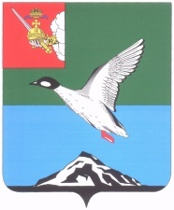

Муниципальное Собрание Череповецкого муниципального района
Вологодской области

Р Е Ш Е Н И Е
от 05.07.2023 № 418
г. Череповец

О внесении изменений в решение Муниципального Собрания района
от 14.12.2018 № 32 «О реализации отдельных требований действующего законодательства в сфере противодействия коррупции»

В соответствии с Федеральным законом от 7 февраля 2011 года
№ 6-ФЗ «Об общих принципах организации и деятельности контрольно-счетных органов субъектов Российской Федерации и муниципальных образований» Муниципальное Собрание района

РЕШИЛО:
1. Внести в решение Муниципального Собрания района
от 14.12.2018 № 32 «О реализации отдельных требований действующего законодательства в сфере противодействия коррупции» следующие изменения:
дополнить пункт 2 абзацем четвертым следующего содержания:
«; - председатель контрольно-счетного комитета Череповецкого муниципального района.»;
дополнить пункт 4 абзацем четвертым следующего содержания:
«; - 30 апреля года, следующего за отчетным, – для председателя контрольно-счетного комитета Череповецкого муниципального района.».
2. Решение опубликовать в газете «Сельская новь» и разместить на официальном сайте Череповецкого муниципального района в информационно-телекоммуникационной сети «Интернет».

Глава района Н.Ю. Малкова

